«Лок»
Команда №52 @taosof
СЗИУ РАНХиГС
Факультет Экономики и Финансов (ФЭФ)
Второй курс бакалавриата
Описание проблемы низкой надежности бронирования повседневных услуг и ее решение: сервис «Лок»

1. Описание проблемы

1.1. Ненадежность бронирования повседневных услуг
Сфера повседневного заказа и бронирования услуг (такси, маникюр, бронь спортивных кортов, столиков в ресторанах) характеризуется высокой динамичностью и значительным объемом разовых сделок. Актуальной и системной проблемой данной области является ненадежность совершаемой сделки, обусловленная отсутствием действенных механизмов, гарантирующих выполнение взятых обязательств обеими сторонами — клиентом и исполнителем. Это порождает среду взаимного недоверия и финансовых рисков, где каждая сторона опасается недобросовестности контрагента.

1.2. Категории потребителей, которых затрагивает проблема
Проблема негативно воздействует на две основные категории потребителей:
Конечные клиенты (физические лица): Активные граждане, регулярно или эпизодически пользующиеся услугами для удовлетворения бытовых, транспортных и досуговых потребностей. Это социально-мобильная группа, ценящая свое время и комфорт.
Исполнители услуг (юридические и физические лица): Бизнес-субъекты, а также частные специалисты (самозанятые), предоставляющие услуги. К ним относятся таксопарки и частные водители, салоны красоты, спортивные центры, рестораны, мастера по ремонту и другие.

1.3. «Страдания» потребителей вследствие проблемы
a. Для клиентов:
Потеря времени и сорванные планы. Заблаговременное бронирование услуги не гарантирует ее предоставления. Исполнитель может отменить бронь в последний момент без существенных последствий для себя, что ведет к срыву личных планов, рабочих встреч и запланированного досуга.
Финансовые потери. Клиенты часто сталкиваются со сложностями при возврате предоплаты или с несправедливыми штрафными санкциями при отмене брони по уважительной причине. В системах без предоплаты риск заключается в том, что клиент может приехать к забронированному времени и обнаружить, что услуга ему не будет оказана.
Эмоциональный дискомфорт и недоверие. Постоянный риск срыва договоренностей создает состояние неопределенности, стресса и снижает общий уровень доверия к сервисным компаниям и частным исполнителям. Необходимость держать в уме или вручную отслеживать несколько бронирований в разных сервисах приводит к когнитивной перегрузке.
b. Для исполнителей:
Простой ресурсов и потеря выручки. Неявка клиента («ноу-шоу») приводит к незапланированному простою материальных (автомобиль, рабочее место, корт) и человеческих ресурсов (водитель, мастер, администратор), что наносит прямой экономический ущерб бизнесу. Это особенно критично для малого бизнеса с ограниченным количеством ресурсов.
Репутационные риски. Необходимость отказывать другим потенциальным клиентам из-за забронированного, но не состоявшегося времени, а также вынужденные отмены со своей стороны (например, из-за поломки оборудования) негативно влияют на деловую репутацию и рейтинги исполнителя в различных платформах.
Сложности с планированием загрузки. Невозможность точного прогнозирования фактической загрузки мощностей из-за частых отмен и неявок осложняет операционное управление, закупку материалов, составление графиков работы сотрудников и в конечном итоге снижает рентабельность бизнеса.

2. Идея сервиса

2.1. Ключевая идея Сервиса
Ключевой идеей сервиса «Лок» является создание единой платформы для бронирования повседневных услуг, где ядром взаимодействия между клиентом и исполнителем выступает краткосрочный смарт-контракт. Сервис трансформирует простое намерение о бронировании в финансово подкрепленное и автоматически исполняемое обязательство. В момент подтверждения брони платформа автоматически создает уникальный смарт-контракт с прописанными условиями (цена, время, штрафы за отмену) и инициирует блокировку (холдирование) суммы оплаты на счете клиента. Средства не списываются, а лишь резервируются. После оказания услуги исполнитель подтверждает этот факт в приложении, что служит сигналом для смарт-контракта на автоматический и мгновенный перевод средств. В случае отмены брони срабатывают прописанные условия (полный или частичный возврат, выплата компенсации). Таким образом, платформа выполняет роль технического гаранта и арбитра, устраняя риски обеих сторон.

2.2. Решение проблемы
Данная идея напрямую решает проблему ненадежности, описанную в разделе 1, согласно Требованию 025, путем трансформации абстрактных и легко нарушаемых договоренностей в автоматически исполняемые финансовые обязательства. Это кардинально повышает уровень доверия, предсказуемости и финансовой безопасности для всех участников сделки.

3. Участники сервиса

3.1. Список участников сервиса

- Клиент (физическое лицо)
- Исполнитель услуги (юридическое или физическое лицо)
- Платформа «Лок» (технический оператор и гарант)
- Платежный шлюз/Банк-эквайер

3.2. Описание каждого участника
3.2.1. Клиент
Кто может выступать в этой роли: Физическое лицо, обладающее смартфоном и банковской картой, заинтересованное в надежном и удобном заказе услуг.
Функции: Осуществляет поиск, выбор и бронирование услуги в приложении; подтверждает согласие с условиями смарт-контракта; получает push-уведомления и напоминания; посещает исполнителя для получения услуги.
Выгоды: Получает железобетонную гарантию предоставления забронированной услуги; защищен от недобросовестных отмен со стороны исполнителя; минимизирует временные затраты на управление бронированиями и платежами; избавляется от стресса, связанного с риском срыва планов.
3.2.2. Исполнитель услуги
Кто может выступать в этой роли: Легальный бизнес (ООО, ИП) или частный специалист (самозанятый), предоставляющий услуги в любой сфере (транспорт, красота, спорт, досуг, быт).
Функции: Регистрируется и верифицируется на платформе; формирует и обновляет каталог услуг, прайс-листы и расписание; принимает и подтверждает входящие бронирования; фиксирует факт оказания услуги в своем приложении; получает гарантированную оплату.
Выгоды: Снижает экономические потери от неявок клиентов до нуля; гарантирует получение оплаты за оказанные услуги; привлекает более ответственную клиентскую базу; автоматизирует процесс бронирования, информирования клиентов и приема платежей; повышает свою репутацию как надежного партнера.
3.2.3. Платформа «Лок»
Кто может выступает в этой роли: В роли платформы «Лок» выступает компания-разработчик и оператор программного обеспечения.
Её ключевые функции заключаются в обеспечении бесперебойной работы мобильного приложения и веб-интерфейса, разработке и внедрении системы шаблонных смарт-контрактов, а также в интеграции с платежными сервисами и организации системы уведомлений. Платформа гарантирует кибербезопасность, предоставляет клиентскую поддержку и выступает арбитром в спорных ситуациях. В рамках своей деятельности «Лок» осуществляет обработку персональных данных клиентов и исполнителей, строго соблюдая принципы минимальной необходимой обработки и прозрачности, обеспечивая защиту данных через шифрование и соответствие стандартам PCI DSS. Платформа несет полную ответственность за сохранность и конфиденциальность переданных ей данных в соответствии с законодательством РФ.
Ключевые выгоды для платформы заключаются в формировании стабильного дохода за счет комиссий с успешных сделок, монетизации премиум-функционала для бизнеса и создании масштабируемой экосистемы услуг, что в долгосрочной перспективе повышает её капитализацию.
3.2.4. Платежный шлюз/Банк-эквайер
Кто может выступать в этой роли: Лицензированная финансовая организация (например, ЮKassa, Тинькофф Эквайринг).
Функции: Обеспечивает безопасную авторизацию карт, временную б»Лок»ировку (холдирование) денежных средств на счете клиента и их последующий перевод исполнителю по команде от смарт-контракта.
Выгоды: Получает комиссию за обработку каждой транзакции; увеличивает объем безналичных платежей; усиливает свое присутствие на рынке высокотехнологичных финансовых сервисов.

4. Процессы в сервисе и их описание

4.1. Ключевой процесс сервиса
Ключевым процессом сервиса «Лок» является процесс бронирования, оказания и автоматического расчета за услугу. Данный процесс непосредственно создает ценность для конечных пользователей, реализуя основную идею сервиса — замену доверительных отношений на гарантированные технологические обязательства.

4.2. Схема существующих процессов (AS IS)

Рисунок 1 наглядно демонстрирует текущую проблемную ситуацию (AS IS) на рынке бронирования повседневных услуг. Процессы характеризуются высокой степенью фрагментации и отсутствием гарантий.

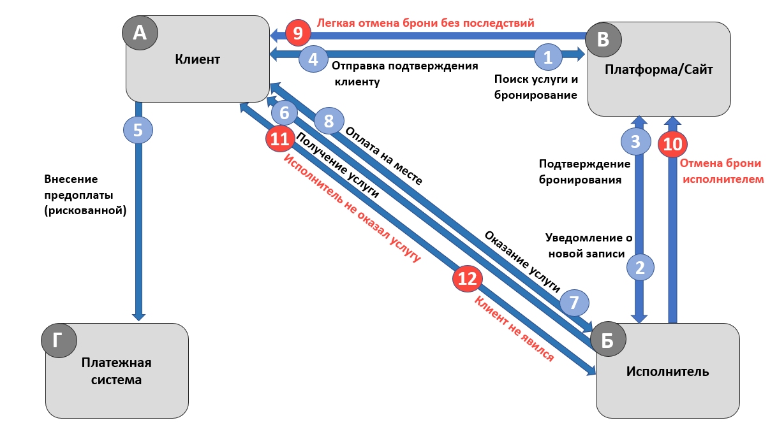

Рисунок 1 - Схема существующих процессов (AS IS)

Ключевые проблемы, отраженные на схеме:
- Взаимодействие между Клиентом (А) и Исполнителем (Б) опосредовано разрозненными платформами (В), которые не обеспечивают финансовых обязательств.
- Процессы бронирования (1-4) и оплаты (5, 7-8, 9) разорваны и не связаны в единую надежную систему.
- Зона высоких рисков (9, 11-12) показывает прямые последствия отсутствия гарантий: частые отмены бронирований и взаимные убытки сторон. Исполнитель страдает от неявки клиентов ("ноу-шоу"), а клиент — от внезапных отмен услуг.
- Отсутствует автоматизированный механизм арбитража и справедливого урегулирования спорных ситуаций.
Данная схема подтверждает системный характер проблемы ненадежности, ведущей к финансовым потерям, неэффективному использованию ресурсов и постоянному стрессу для всех участников.
Вывод по AS IS: Процессы разрознены, отсутствуют автоматические финансовые гарантии, высоки риски для обеих сторон, много ручных операций и исключений.

4.3. Схема ключевого процесса сервиса (TO BE)

Рисунок 2 иллюстрирует принципиально новое, трансформированное состояние процессов (TO BE), достигаемое за счет внедрения сервиса "«Лок»". В центре новой архитектуры взаимодействия находится цифровой гарант — Смарт-контракт (Д).
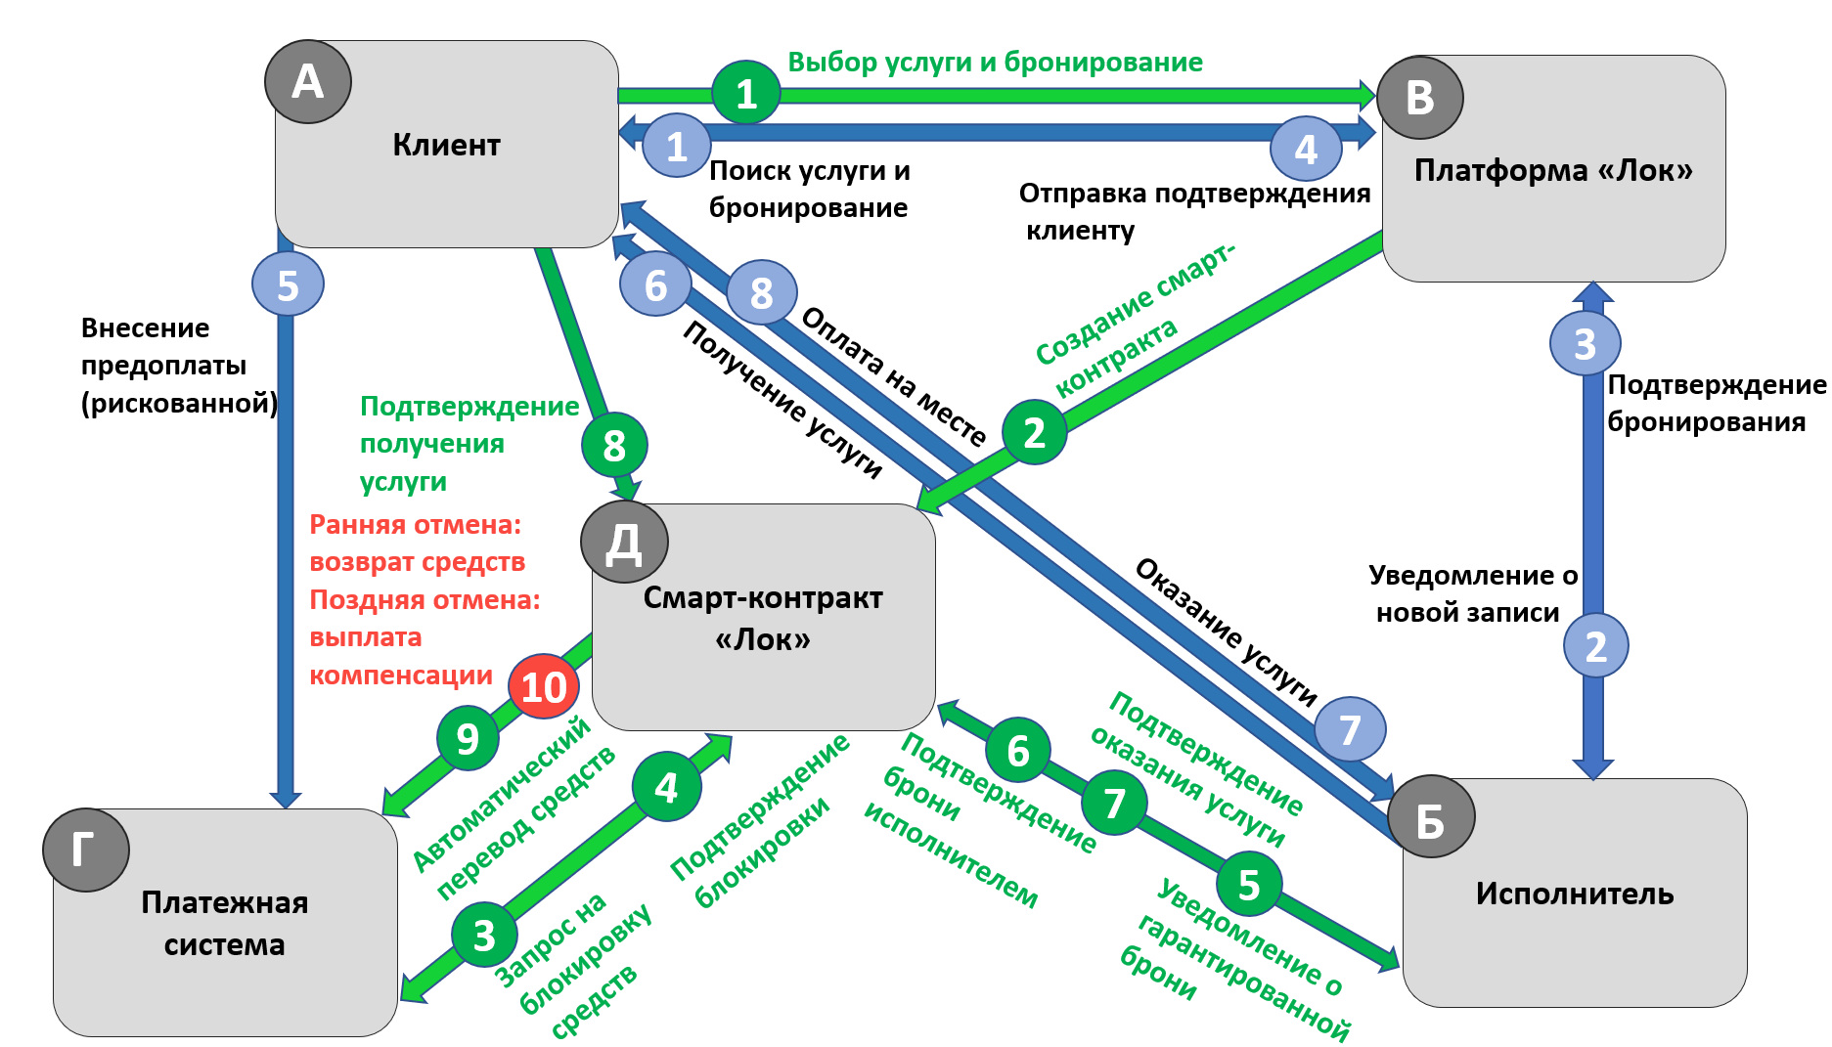

Рисунок 2. Схема ключевого процесса сервиса (TO BE)

Ключевые преимущества новой системы, отраженные на схеме:
- Создается единый, гарантированный контур взаимодействия (1-9), в котором намерение о бронировании автоматически подкрепляется финансовыми обязательствами.
- Процесс бронирования инициирует создание уникального Смарт-контракта (4), который выступает в роли автоматического арбитра, исключая человеческий фактор и недобросовестность.
- Блокировка средств на счете клиента (9) обеспечивает финансовую гарантию для исполнителя, преобразуя обычную бронь в гарантированную сделку.
- Факт оказания услуги фиксируется двусторонним подтверждением (6-7), что служит триггером для автоматического и мгновенного расчета.
- Процедура отмены трансформируется из зоны конфликта в автоматически исполняемый, прописанный в контракте и справедливый для сторон сценарий, где ранняя отмена инициирует возврат средств, а поздняя отмена — выплату компенсации.

Таким образом, схема TO BE показывает, как сервис «Лок» системно решает проблему ненадежности, создавая технологическую среду доверия, где риски сторон минимизированы, а выполнение обязательств становится технически гарантированным.

4.4. Описание действий для схемы TO BE
Действие 1: «Выбор услуги и бронирование»
- Кто выполняет: Клиент (А)
- Цель инициации действия: Зафиксировать намерение получить конкретную услугу в указанное время и инициировать создание гарантированной сделки через платформу «Лок».
- Результат: Сформирована заявка на бронирование, которая служит триггером для запуска механизма смарт-контракта.
Действие 2: «Создание смарт-контракта»
- Кто выполняет: Платформа «Лок» (В)
- Цель инициации действия: Преобразовать устные договорённости в формализованный, автоматически исполняемый цифровой код, который будет выступать гарантом сделки.
- Результат: В системе создан уникальный смарт-контракт, в котором прописаны все условия: выбранная услуга, цена, время, штрафы за отмену.
Действие 3: «Блокировка (холдирование) средств»
- Кто выполняет: Платформа «Лок» через интеграцию с Платежной системой
- Цель инициации действия: Обеспечить финансовые гарантии для Исполнителя, подтвердив серьёзность намерений Клиента, при этом не списывая средства со счёта заранее.
- Результат: Сумма, равная стоимости услуги, заблокирована на счёте Клиента. Исполнитель видит «гарантированную бронь».
Действие 4: «Подтверждение блокировки»
- Кто выполняет: Платежная система (Г)
- Цель инициации действия: Проинформировать Смарт-контракт (Д) о поступлении новой, финансово обеспеченной заявки и необходимости её подтвердить.
- Результат: Смарт-контракт осведомлён о блокировки средств на счете клиента.
Действие 5: «Уведомление о гарантированной брони»
- Кто выполняет:Смарт-контракт «Лок» (В)
- Цель инициации действия: Уведомить Исполнителя (Б) о поступлении новой, финансово обеспеченной заявки, подтвердив серьезность намерений Клиента.
- Результат: Исполнитель получает уведомление о «гарантированной брони» и видит, что его время защищено заблокированной суммой.
Действие 6: «Подтверждение брони исполнителем»
- Кто выполняет: Исполнитель (Б)
- Цель инициации действия: Юридически и операционно зафиксировать свою готовность оказать услугу, зная, что его время и ресурсы защищены финансовой гарантией.
- Результат: Бронь получает статус «подтверждённой с двух сторон». Ресурс исполнителя зарезервирован.
Действие 7: «Подтверждение оказания услуги»
- Кто выполняет: Исполнитель (Б)
- Цель инициации действия: Выполнить свои обязательства перед Клиентом в соответствии с условиями, зафиксированными в смарт-контракте. Уведомить платформу и смарт-контракт о выполнении своих обязательств. Это первый сигнал для запуска финального расчёта.
- Результат: Услуга оказана физически. В системе зафиксирован факт исполнения услуги со стороны Исполнителя.
Действие 8: «Подтверждение получения услуги»
- Кто выполняет: Клиент (А)
- Цель инициации действия: Подтвердить, что услуга была оказана в полном объёме и удовлетворительного качества. Это защищает Клиента от списания средств за неоказанную услугу.
- Результат: Получены обе необходимые цифровые подписи (от Клиента и Исполнителя) для исполнения контракта.
Действие 9: «Автоматический перевод средств»
- Кто выполняет: Смарт-контракт через Платежную систему (Г)
- Цель инициации действия: Произвести окончательный, мгновенный и беспристрастный расчёт между сторонами, как того требуют условия контракта.
- Результат: Заблокированные средства разблокируются и переводятся на счёт Исполнителя. Сделка считается успешно завершённой.

4.5. Схема внутреннего устройства сервиса
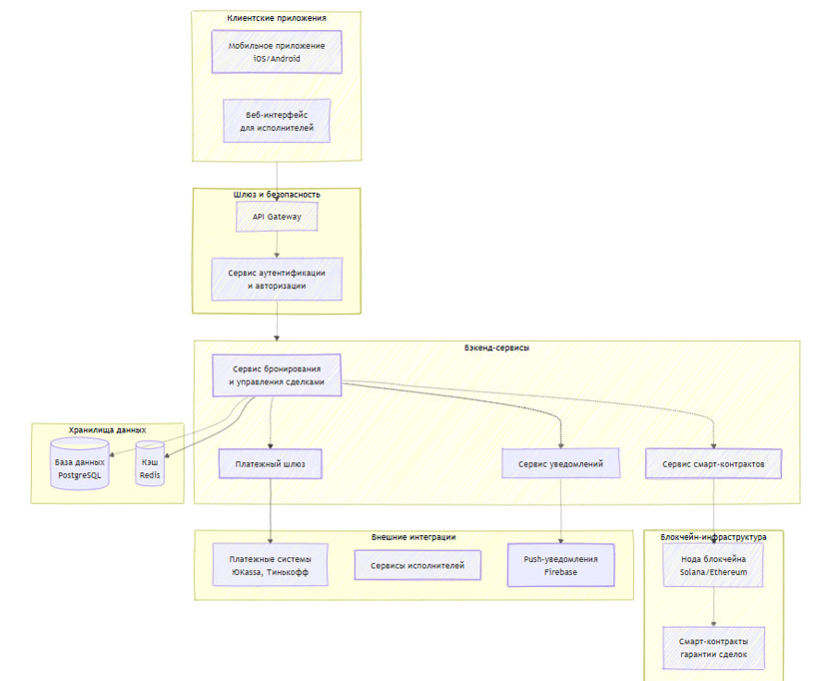
Рисунок 3 - Схема внутреннего устройства сервиса
Компоненты сервиса «Лок»:
- Клиентский Frontend: Мобильное приложение (iOS/Android) и веб-кабинет для клиентов. (Отвечает за взаимодействие с Клиентом (А))
- Бизнес-Frontend: Веб-кабинет и мобильное приложение для исполнителей. (Отвечает за взаимодействие с Исполнителем (Б))
- API Gateway: Единая точка входа для всех внешних запросов, обеспечивающая маршрутизацию, безопасность и контроль доступа.
- Backend-сервисы (Микросервисы):
- Сервис пользователей и аутентификации: Управление учетными записями, ролями, правами доступа.
- Сервис каталога и бронирования: Управление услугами, их выбор клиентом, расписаниями, ценами, обработка заявок на бронь.
- Сервис смарт-контрактов: Генерация шаблонов контрактов, их развертывание в блокчейне (например, Solana), мониторинг их состояния и исполнения. (ЯДРО СИСТЕМЫ)
- Платежный сервис: Интеграция с платежными шлюзами (ЮKassa) для операций холдирования и списания.
- Сервис уведомлений: Отправка push-уведомлений, SMS и e-mail (через Firebase, SendPulse).
- База данных (PostgreSQL): Хранение структурированных данных: профили пользователей, каталог услуг, история бронирований, метаданные контрактов.
- Блокчейн-нода (например, Solana): Обеспечивает взаимодействие с блокчейном для развертывания и выполнения смарт-контрактов.
Внешние интеграции:
- Платежный шлюз (Г)
- Сервисы нотификаций

5. Реклама и маркетинг

5.1. Образ целевого потребителя
Для клиентов: Активные мужчины и женщины в возрасте 18-55 лет, проживающие в городах-миллионниках. Уровень дохода — средний и выше среднего. Ценят свое время, комфорт и технологичные решения. Активные пользователи смартфонов и онлайн-сервисов. Часто пользуются такси, услугами красоты, фитнес-центрами, заказывают столики в ресторанах.
Для исполнителей: Субъекты малого и среднего бизнеса, а также самозанятые в сфере услуг, которые сталкиваются с проблемой «ноу-шоу» и неэффективного планирования. Технологически ориентированные, стремящиеся к оптимизации процессов и повышению лояльности клиентов.

5.2. Информирование потребителей о Сервисе
Таргетированная цифровая реклама: Использование социальных сетей (VK, Telegram, Instagram) и контекстной рекламы (Яндекс.Директ, Google Ads) с креативами, делающими акцент на решении конкретных «болевых точек»: «Забронировал — значит гарантировал», «Никаких больше отмен в последнюю минуту», «Ваше время — ваши деньги под защитой».
Партнерские программы и лидеры мнений: Сотрудничество с популярными блогерами в сферах технологий, красоты, спорта и автомобильной тематики для обзоров и рекомендаций.
Контент-маркетинг: Ведение блога и социальных сетей с экспертными статьями и кейсами о проблемах сервисного рынка и путях их решения с помощью технологий.
Прямые B2B-продажи: Формирование отдела продаж для активного привлечения исполнителей через холодные звонки, e-mail-рассылки и участие в тематических выставках.
Основной мотиватор для использования: Уникальное ценностное предложение — гарантия. Для клиента это гарантия оказания услуги, для исполнителя — гарантия оплаты и заполненности графика.

5.3. Длительность использования сервиса
Прогнозируется длительное и лояльное использование сервиса. Для клиентов он может стать основным приложением для заказа большинства повседневных услуг благодаря удобству и надежности. Для исполнителей сервис станет неотъемлемой частью их операционной деятельности, интегрированной в ежедневные бизнес-процессы планирования и расчетов.

5.4. Привлекательность Сервиса для участников
Для Клиента: Гарантия исполнения обязательств, защита финансов, экономия времени и нервов, прозрачность условий, единая платформа для множества услуг.
Для Исполнителя: Снижение финансовых и репутационных рисков до минимума, гарантированный cash flow, автоматизация рутинных операций (бронирование, напоминания, платежи), привлечение качественных клиентов.
Для Платформы «Лок»: Построение устойчивой, масштабируемой и высокомаржинальной бизнес-модели, основанной на комиссии с растущего объема транзакций в создаваемой экосистеме.

5.5. Главный конкурент и почему
Основным конкурентом является не какой-то один конкретный сервис, а совокупность разрозненных платформ и традиционных методов бронирования (Yandex.Go, YouDo, Afisha.ru, прямые звонки в салоны), которые не решают проблему надежности на системном уровне. Их ключевой недостаток — отсутствие встроенного механизма, который бы одновременно и гарантировал исполнение обязательств, и автоматически регулировал финансовые расчеты при срыве сделок. Ключевое конкурентное преимущество «Лок» — интеграция механизма финансовых гарантий через смарт-контракты в самую суть процесса бронирования.

6. Выводы
«Лок» предлагает не просто еще одно приложение для бронирования, а технологичное решение глубокой системной проблемы ненадежности и недоверия на рынке повседневных услуг. Сервис обеспечивает прозрачность, безопасность и автоматическое исполнение обязательств через инновационное использование смарт-контрактов, создавая принципиально новую, более высокую степень доверия между участниками сделки.
Этот сервис позволяет как клиентам, так и исполнителям минимизировать риски и временные потери, связанные с планированием, обеспечивая полный контроль над обязательствами и финансовыми средствами. Он превращает хаотичную и полную неопределенности среду в предсказуемую и эффективную экосистему.
Я лично пользовалась бы этим сервисом, потому что, как активный потребитель услуг, я неоднократно сталкивался с ситуациями, когда отмена такси за минуту до подачи или внезапно закрывшийся салон красоты рушили все планы. Возможность иметь единый, надежный инструмент, который гарантирует, что мои договоренности будут соблюдены, а деньги не будут потеряны напрасно, представляет для меня огромную ценность. «Лок» — это не просто удобство, это цифровая уверенность в завтрашнем дне для моего личного графика и бюджета.

«DebtHub»
Команда №52 @taosof
СЗИУ РАНХиГС
Факультет Экономики и Финансов (ФЭФ)
Второй курс бакалавриата
Описание проблемы управления множественными долговыми обязательствами и ее решение: сервис «DebtHub»

1. Описание проблемы

1.1. Сложность управления множественными долговыми обязательствами

В условиях современной финансовой реальности все больше физических лиц становятся заемщиками одновременно в нескольких кредитных организациях. Потребительские кредиты, ипотека, автокредиты, кредитные карты — все эти финансовые инструменты создают сложную структуру долговых обязательств. Ключевой проблемой является отсутствие единой, автоматизированной и интеллектуальной системы управления этими обязательствами. Это приводит к финансовым потерям, просрочкам, стрессу и неэффективному использованию личных средств. Пользователь вынужден вручную сводить данные из разрозненных источников, что отнимает время, подвержено ошибкам и не позволяет выработать оптимальную стратегию погашения.

1.2. Категории потребителей, которых затрагивает проблема

Проблема негативно воздействует на одну основную, но широкую категорию потребителей:
Заемщики (физические лица): Граждане, имеющие два и более действующих кредитных продукта (потребительские кредиты, кредитные карты, ипотека, автокредиты) в разных банках. Это социально-активные люди в возрасте 25-50 лет, имеющие стабильный доход, но испытывающие трудности с оптимизацией своих финансовых потоков и долговой нагрузки.

1.3. «Страдания» потребителей вследствие проблемы

Для заемщиков:
Прямые финансовые потери. Отсутствие единой картины и стратегии приводит к переплате по процентам. Заемщик может гасить долги с наименьшей процентной ставкой в первую очередь, в то время как более «дорогие» кредиты (например, по кредитным картам) продолжают начислять высокие проценты, что существенно увеличивает общую переплату.
Риск просрочек и штрафов. Необходимость вручную отслеживать множество дат платежей в разных банках приводит к тому, что один или несколько платежей могут быть случайно пропущены. Это влечет за собой начисление штрафов, пеней, испорченную кредитную историю и, как следствие, сложности с получением кредитов в будущем.
Хаос, стресс и потеря времени. Постоянное переключение между несколькими банковскими приложениями, ведение ручных таблиц в Excel или на бумажных носителях, необходимость помнить множество логинов и паролей — все это создает когнитивную перегрузку, хронический стресс и отнимает десятки часов в месяц. Пользователь находится в состоянии постоянной финансовой неопределенности.

2. Идея сервиса

2.1. Ключевая идея Сервиса

Ключевой идеей сервиса «DebtHub» является создание интеллектуального персонального финансового стратега, который автоматически агрегирует все данные о долговых обязательствах пользователя из разных банков через легальные механизмы Open Banking, анализирует их с помощью алгоритмов оптимизации и предоставляет пользователю готовый, финансово выверенный план погашения. Далее сервис автоматизирует исполнение этого плана через интеграцию с Системой быстрых платежей (СБП), сводя участие пользователя к одному клику для подтверждения платежей. «DebtHub» трансформирует хаос и рутину управления долгами в простой, автоматизированный и выгодный процесс.

2.2. Решение проблемы

Данная идея напрямую решает проблему сложности управления долгами, описанную в разделе 1, согласно Требованию 025, путем полной автоматизации процессов сбора данных, анализа и исполнения платежей, что исключает человеческий фактор, минимизирует финансовые потери и избавляет пользователя от стресса и потери времени.

3. Участники сервиса

3.1. Список участников сервиса

- Пользователь (Заемщик, физическое лицо)
- Банк-кредитор 1...N (кредитная организация)
- Сервис «DebtHub» (агрегатор и финансовый советник)
- Система быстрых платежей (СБП) Центрального Банка РФ

3.2. Описание каждого участника

3.2.1. Пользователь (Заемщик)
Кто может выступать в этой роли: Физическое лицо — гражданин РФ, имеющий как минимум два действующих кредитных продукта в разных банках, обладающее смартфоном и счетом в любом российском банке.
- Функции: Регистрируется в приложении «DebtHub»; предоставляет единое расширенное согласие на доступ к своим кредитным данным через API; знакомится с предложенным планом погашения; подтверждает его и дает согласие на автоматическую подготовку платежей; подтверждает созданные платежные поручения в своем банковском приложении.
- Выгоды: Получает четкую и понятную картину всех своих долгов; экономит деньги за счет оптимальной стратегии погашения; избавляется от риска просрочек и штрафов; экономит десятки часов на рутинном управлении финансами; снижает финансовый стресс и получает чувство контроля над своими обязательствами.

3.2.2. Банк-кредитор
Кто может выступать в этой роли: Любая лицензированная кредитная организация на территории РФ, предоставляющая физическим лицам кредитные продукты (кредиты, кредитные карты, займы).
- Функции: Предоставляет по запросу пользователя (через его согласие) данные о его кредитных продуктах (остаток долга, процентная ставка, дата следующего платежа) через защищенное API в рамках Open Banking; принимает входящие платежи от Системы быстрых платежей.
- Выгоды: Снижает операционные издержки, связанные с обработкой просроченной задолженности и работой с коллекторами; повышает лояльность клиентов за счет предоставления им современных сервисов; увеличивает вероятность возврата кредитов за счет их более дисциплинированного погашения.
3.2.3. Сервис «DebtHub»
Кто может выступать в этой роли: Компания-разработчик и оператор программного обеспечения, имеющая необходимые лицензии для работы с финансовыми данными.
- Функции: Обеспечивает функционирование мобильного приложения; устанавливает безопасное соединение с API банков для агрегации данных; реализует и постоянно совершенствует алгоритмы финансовой оптимизации (например, метод «долгового снежка» или «долговой лавины»); генерирует понятные и персонализированные отчеты и планы для пользователя; интегрируется с СБП для подготовки платежных поручений; обеспечивает высочайший уровень кибербезопасности и конфиденциальности данных.
- Выгоды: Формирует доход за счет модели freemium (базовые функции бесплатны, премиум-функции, такие как углубленная аналитика и кастомизация планов, — по подписке); создает масштабируемую платформу с высокой ценностью для пользователя; монетизирует анонимизированные агрегированные данные (тренды кредитования) для партнеров.

3.2.4. Система быстрых платежей (СБП)
Кто может выступать в этой роли: Инфраструктурный сервис Центрального Банка Российской Федерации.
- Функции: Обеспечивает технологическую возможность для формирования и отправки заранее заполненных платежных поручений между банками-участниками системы.
- Выгоды: Увеличивает объем транзакций, проходящих через систему; укрепляет свою позицию как ключевой инфраструктурный элемент национальной платежной системы.

4. Процессы в сервисе и их описание

4.1. Ключевой процесс сервиса

Ключевым процессом сервиса «DebtHub» является процесс автоматической агрегации долгов, построения оптимального плана погашения и его исполнения «в один клик». Данный процесс непосредственно создает ценность для конечного пользователя, реализуя основную идею сервиса — переход от состояния хаоса и ручного труда к состоянию автоматизированного контроля и финансовой эффективности.

4.2. Схема существующих процессов (AS IS)

Данная схема иллюстрирует текущую, проблемную ситуацию (AS IS) при управлении множественными долгами. Процессы полностью ручные, разрозненные и крайне неэффективные.

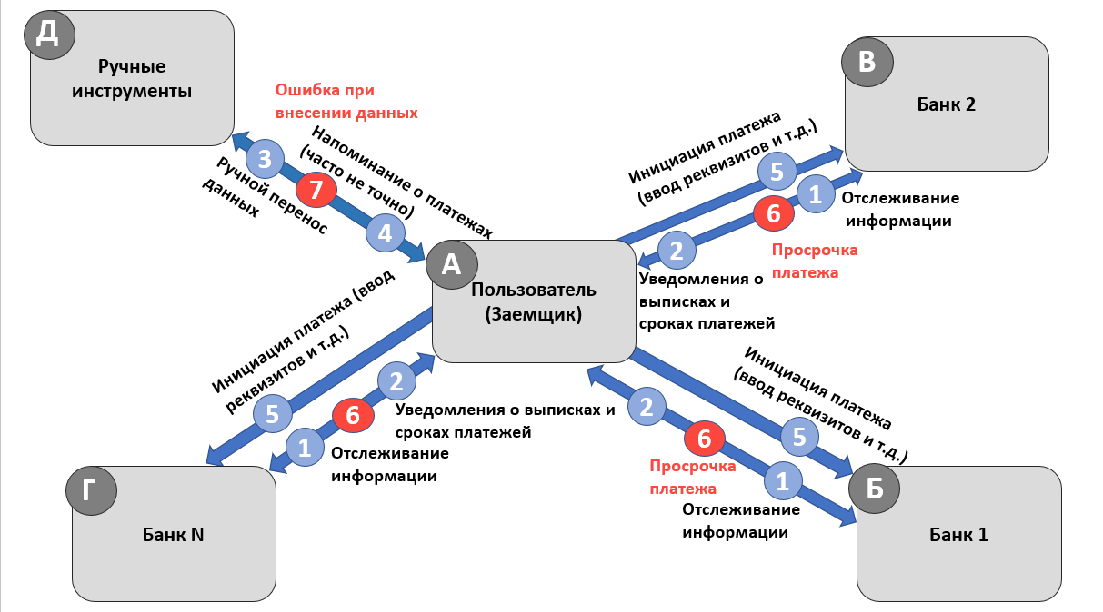

Рисунок 1 - Схема существующих процессов управления долгами (AS IS)

Ключевые проблемы, которые показывает схема:
- Информационный хаос: Пользователь (А) вынужден вручную отслеживать информацию (б»Лок»и "Отслеживание информации") в каждом банке отдельно (Банк 1, Банк 2, Банк N). Это создает беспорядок и требует постоянного переключения между разными приложениями.
- Ручной труд и ошибки: Для составления общей картины пользователь вынужден вручную переносить данные в таблицы или другие инструменты (б»Лок» "Ручные инструменты"), что неизбежно приводит к ошибкам (б»Лок» "Ошибка при внесении данных").
- Неэффективные напоминания: Напоминания о платежах, организованные через календари или заметки, часто бывают неточными и не связаны с актуальным состоянием счетов.
- Риск просрочек и финансовых потерь: Потеряться в множестве дат платежей очень легко, что приводит к просрочкам (блок "Просрочка платежа"). Это влечет за собой штрафы, испорченную кредитную историю и дополнительные финансовые потери.
- Отсутствие стратегии: Вся система направлена лишь на рутинное отслеживание и оплату, но не предлагает пользователю интеллектуального анализа и оптимальной стратегии погашения, которая позволила бы сэкономить на процентах.
Вывод по схеме: Существующий процесс управления долгами — это хаотичный, отнимающий много времени и сил ручной труд, который не защищает пользователя от ошибок, просрочек и неэффективного распределения средств.

Визуальный вывод по AS IS: Схема демонстрирует хаос: пользователь находится в центре паутины многочисленных, разнонаправленных и ручных процессов. Отсутствует интеллектуальный центр, который бы консолидировал и оптимизировал эти взаимодействия.

4.3. Схема ключевого процесса сервиса (TO BE)

Эта схема демонстрирует, как работает процесс управления долгами после внедрения сервиса »DebtHub» (TO BE). В центре новой системы находится интеллектуальная платформа, которая автоматизирует рутину и предоставляет пользователю готовое, выгодное решение.

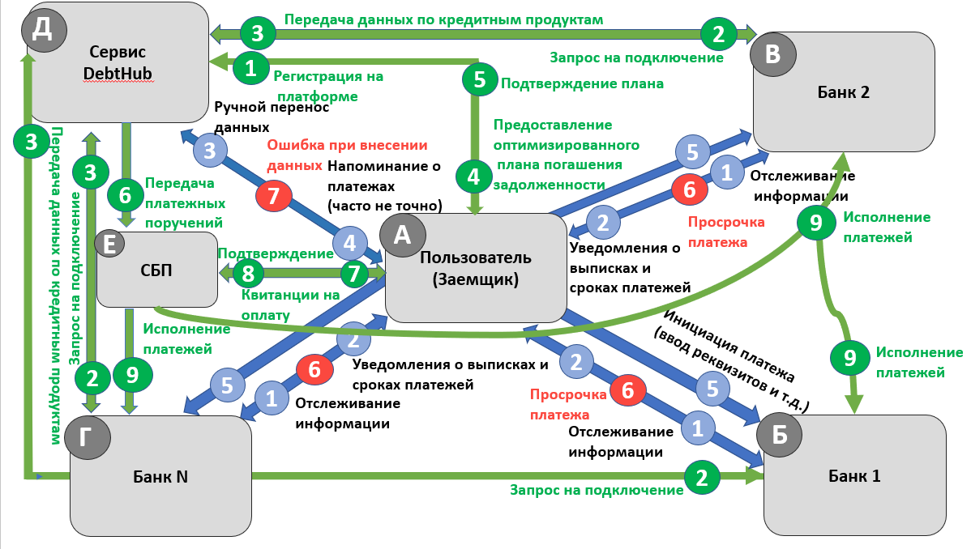
Рисунок 2. Схема ключевого процесса сервиса «DebtHub» (TO BE)
Ключевые преимущества новой системы:
- Единый центр управления: Все процессы замыкаются на сервисе «DebtHub» (Д). Пользователю больше не нужно отслеживать информацию в каждом банке отдельно.
- Автоматическая агрегация данных: После регистрации и запроса на подключение (1) «DebtHub» автоматически получает данные из всех банков пользователя через безопасные API (3, 4, 5). Это исключает ручной ввод и связанные с ним ошибки.
- Интеллектуальный анализ и готовый план: На основе полученных данных алгоритмы «DebtHub» проводят анализ и формируют оптимизированный план погашения задолженности (6), который гарантированно экономит пользователю деньги.
- Автоматизация исполнения: Пользователь лишь подтверждает готовый план (5). Далее «DebtHub» через интеграцию с платежными системами самостоятельно готовит и исполняет платежные поручения (8, 9). Роль пользователя сводится к контролю и одному клику для подтверждения.
- Исключение просрочек: Автоматизированная система платежей полностью исключает человеческий фактор и риск случайной просрочки платежа.
Вывод по схеме: Сервис «DebtHub» трансформирует управление долгами из состояния стресса и рутины в состояние контроля и эффективности. Он заменяет ручной труд на автоматизацию, а хаос и догадки — на интеллектуально выверенный, финансово оптимальный план действий. Пользователь получает не просто набор данных, а готового «персонального финансового стратега».

4.4. Описание действий для схемы TO BE

Действие 1: «Регистрация на платформе»
- Кто выполняет: Пользователь (А)
- Цель инициации действия: Создать учетную запись в сервисе «DebtHub» и дать ему первоначальное разрешение на сбор и анализ финансовых данных для построения единой долговой картины.
- Результат: Создан личный кабинет пользователя. Сервис получает мандат на автоматизированный запрос данных из подключенных банков.
Действие 2: «Запрос на подключение»
- Кто выполняет: Пользователь (через Сервис «DebtHub»)
- Цель инициации действия: Дать сервису официальное разрешение на безопасный доступ к данным о своих кредитах и счетах в подключенных банках для формирования общей картины долгов.
- Результат: Сервис «DebtHub» получает легитимный доступ к финансовым данным пользователя через API банков.
Действие 3: «Передача данных по кредитным продуктам»
- Кто выполняет: Банк1 (Б), Банк 2 (В), Банк N (Г).
- Цель инициации действия: Предоставить сервису «DebtHub» по его авторизованному запросу актуальную и полную информацию о кредитных продуктах пользователя (остатки, проценты, графики платежей) через защищенное API.
- Результат: «DebtHub» получает от всех подключенных банков структурированные данные, агрегирует их и формирует полную и точную картину задолженности пользователя.
Действие 4: «Предоставление оптимизированного плана погашения задолженности»
- Кто выполняет: Сервис «DebtHub» (Д)
- Цель инициации действия: На основе полных и актуальных данных автоматически рассчитать и предложить пользователю наиболее выгодную стратегию погашения долгов для минимизации переплат.
- Результат: Пользователь получает готовый, персонализированный и финансово обоснованный пошаговый план действий.
Действие 5: «Подтверждение плана»
- Кто выполняет: Пользователь (А)
- Цель инициации действия: Ознакомиться с предложенным сервисом оптимизированным планом погашения задолженности и официально утвердить его для дальнейшей автоматизации платежей и уведомлений.
- Результат: Персонализированный план погашения приобретает статус "активного". Сервис начинает работу по этому плану: готовит соответствующие платежные поручения и настраивает уведомления.

Действие 6: «Передача платежных поручений»
- Кто выполняет: Сервис «DebtHub» (Д)
- Цель инициации действия: Направить в банк пользователя (через интеграцию с СБП или иным шлюзом) сформированное и подтвержденное платежное поручение для исполнения.
- Результат: Банк получает автоматически сформированный и верифицированный запрос на перевод средств.
Действие 7: «Квитанции на оплату»
- Кто выполняет: СБП (Е).
- Цель инициации действия: Направить пользователю уведомление с квитанцией на оплату, чтобы в дальнейшем провести согласованный платеж.
- Результат: Пользователь получает квитанции на оплату.
Действие 8: «Подтверждение»
- Кто выполняет: Пользователь (А)
- Цель инициации действия: Санкционировать выполнение платежа, инициированного сервисом, убедившись в корректности реквизитов и суммы.
- Результат: Пользователь дает финальное согласие на проведение транзакции.
Действие 9: «Исполнение платежей»
- Кто выполняет: Банк1 (Б), Банк 2 (В), Банк N (Г).
- Цель инициации действия: Выполнить полученное от сервиса «DebtHub» (с санкции пользователя) платежное поручение, проведя списание и зачисление средств.
- Результат: Денежные средства переводятся кредитору в соответствии с планом погашения. Обязательство частично или полностью исполнено.

4.5. Схема внутреннего устройства сервиса
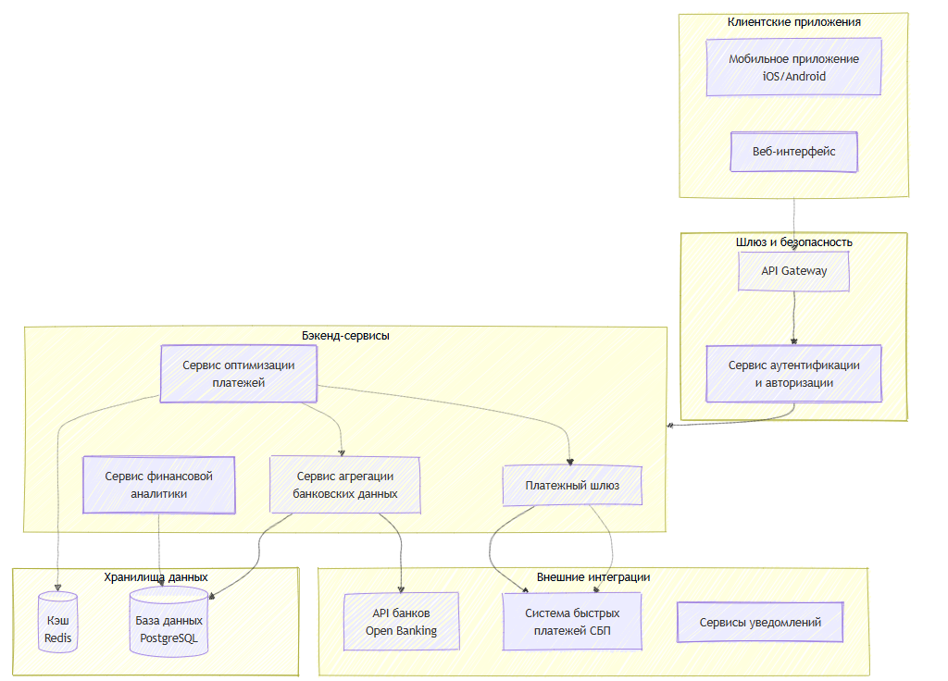
Рисунок 3 - Схема внутреннего устройства сервиса
Компоненты сервиса «DebtHub»:
- Мобильное приложение (iOS/Android): Интерфейс для пользователя. (Отвечает за взаимодействие с Пользователем (А))
- API Gateway: Единая точка входа, обеспечивающая безопасность, аутентификацию и маршрутизацию запросов.
- Backend-сервисы (Микросервисы):
- Сервис аутентификации и пользователей: Управление учетными записями, доступом.
- Сервис агрегации данных: Оркестрация запросов к API банков, преобразование данных в единый формат.
- Аналитический сервис (ЯДРО СИСТЕМЫ): Содержит алгоритмы оптимизации («долговой снежок», «долговая лавина»), строит финансовые модели и планы погашения.
- Платежный сервис: Интеграция с СБП для формирования и отправки платежных поручений.
- Сервис уведомлений: Информирование пользователя о новых данных, готовых планах, предстоящих платежах.
- База данных (PostgreSQL): Надежное хранение профилей пользователей, агрегированных финансовых данных, истории платежей и планов погашения.
- Кэш-сервер (Redis): Для ускорения работы с часто запрашиваемыми данными.

Внешние интеграции:
- API банков (по стандартам Open Banking)
- API Системы быстрых платежей (СБП)

5. Реклама и маркетинг

5.1. Образ целевого потребителя

Основная аудитория: Мужчины и женщины в возрасте 23-50 лет, проживающие в городах с населением от 500 тыс. человек. Имеют высшее образование, стабильный доход, но при этом обременены ипотекой, автокредитом и одной-двумя кредитными картами. Технологически грамотны, активно используют смартфон для решения бытовых задач. Испытывают стресс от необходимости управлять семейным бюджетом и множеством платежей, осознают, что, возможно, переплачивают банкам, но не имеют времени или экспертных знаний, чтобы это исправить.

5.2. Информирование потребителей о Сервисе

- Контент-маркетинг и SEO: Создание и продвижение экспертного контента на тему личных финансов: «Как досрочно погасить ипотеку?», «Метод долгового снежка против долговой лавины», «Как не платить лишние проценты по кредитам». Это позволит привлекать аудиторию через поисковые системы (Яндекс, Google) по тематическим запросам.
- Партнерства с финансовыми блогерами и консультантами: Коллаборации с лидерами мнений в сфере финансовой грамотности для честных обзоров и рекомендаций.
- Таргетированная реклама в социальных сетях: Настройка рекламных кампаний в VK, Telegram и Яндекс.Дзен на аудиторию с интересами «кредиты», «финансовая грамотность», «ипотека», «рефинансирование».
- Основной мотиватор для использования: Предложение не просто «еще одного финансового приложения», а персонального финансового стратега, который берет на себя всю рутинную и сложную работу по анализу и оптимизации долгов, гарантированно экономя время и деньги пользователя.

5.3. Длительность использования сервиса

Прогнозируется длительный жизненный цикт пользователя. Сервис будет активно использоваться на протяжении всего периода наличия у пользователя нескольких долгов (что может занимать годы, например, срок ипотеки). После полного погашения долгов пользователь может перейти в категорию «спящих», но с высокой вероятностью вернется при возникновении новой долговой нагрузки (новый авто, ремонт и т.д.). Кроме того, успешное решение проблемы долгов может мотивировать пользователя перейти на премиум-тариф для управления сбережениями и инвестициями.

5.4. Привлекательность Сервиса для участников

- Для Пользователя: Экономия денег (снижение переплат по процентам), экономия времени и нервов (автоматизация рутины), избавление от стресса и чувства хаоса, гарантия от просрочек, повышение финансовой грамотности.
- Для Банков-кредиторов: Снижение затрат на взыскание просроченной задолженности, повышение клиентской лояльности, получение косвенной выгоды от более финансово здоровой и дисциплинированной клиентской базы.
- Для Сервиса «DebtHub»: Построение устойчивой бизнес-модели с регулярным доходом (подписка), создание высокоценного продукта с сильной лояльностью пользователей, возможность масштабирования на смежные финансовые сервисы (управление сбережениями, страхование).

5.5. Главный конкурент и почему

Главным конкурентом является совокупность разрозненных методов, которые люди используют сегодня:
- Ручное управление (таблицы Excel, календари): Их ключевой недостаток — отсутствие интеллектуальной аналитики, подверженность ошибкам и большие затраты времени.
- Встроенные менеджеры в приложениях банков: Их ключевой недостаток — ограниченность данными только одного банка, что не дает целостной картины и не позволяет найти оптимальную стратегию across all debts.
- Услуги финансовых консультантов: Их ключевой недостаток — высокая стоимость и отсутствие автоматизации исполнения.

Ключевое конкурентное преимущество «DebtHub» — это сочетание полной автоматизации агрегации данных, интеллектуального анализа на основе алгоритмов и интеграции с СБП для автоматизации платежей в едином, доступном по цене продукте.

Выводы

«DebtHub» предлагает не просто еще один финансовый трекер, а комплексное технологическое решение фундаментальной проблемы современного заемщика — неэффективного и стрессового управления множественными долговыми обязательствами. Сервис использует легальные и современные технологии (Open Banking, СБП) для того, чтобы полностью автоматизировать рутинные операции — от сбора данных до исполнения платежей — и обогатить этот процесс интеллектуальной аналитикой, которая гарантированно экономит деньги пользователя.
Этот сервис позволяет перевести личные финансы из состояния хаоса и неопределенности в состояние прозрачности, контроля и осознанного управления. Он дает пользователю не просто данные, а готовый, выверенный план действий и инструмент для его легкого исполнения.
Я лично пользовалась бы этим сервисом, потому что, как человек, понимающий ценность времени и денег, я бы с радостью делегировала рутинную и сложную задачу анализа моих долгов и планирования платежей умному алгоритму. Возможность одним действием получить четкую картину всех моих обязательств и такой же простой кнопкой привести ее в порядок, сэкономив при этом тысячи рублей на процентах, представляет для меня огромную практическую и эмоциональную ценность. «DebtHub» — это не просто приложение, это персональный финансовый помощник, который берет на себя самую неприятную часть управления личным бюджетом.

«HeirChain»
Команда №52 @taosof
СЗИУ РАНХиГС
Факультет Экономики и Финансов (ФЭФ)
Второй курс бакалавриата
Описание проблемы наследования цифровых активов и ее решение: сервис «HeirChain»

1. Описание проблемы

1.1. Правовая и техническая неопределенность в наследовании цифровых активов

С развитием цифровой экономики все больше людей владеют криптовалютными активами, которые хранятся в децентрализованных кошельках. Традиционные юридические механизмы наследования не адаптированы для передачи таких активов, поскольку они основаны на контроле над приватными ключами, а не на формальных правовых документах. Это создает системную проблему безвозвратной потери цифровых активов после смерти владельца, а также правовую неопределенность для наследников.

1.2. Категории потребителей, которых затрагивает проблема

Проблема затрагивает две основные категории потребителей:

Владельцы цифровых активов: Физические лица, владеющие криптовалютой, NFT, токенизированными активами, которые хранятся в некастодиальных кошельках (MetaMask, Ledger, Trezor и др.).

Наследники: Правопреемники владельцев активов (члены семьи, близкие родственники), которые после смерти владельца сталкиваются с невозможностью получения доступа к унаследованным цифровым активам.

1.3. «Страдания» потребителей вследствие проблемы

a. Для владельцев активов:

Риск безвозвратной потери накоплений. Осознание того, что все криптоактивы могут быть навсегда утеряны для семьи из-за технических особенностей хранения, создает постоянный психологический дискомфорт и чувство незащищенности.

Отсутствие легальных и удобных инструментов передачи. Существующие методы (запись приватных ключей в бумажное завещание, использование мультисигнатурных кошельков) либо крайне небезопасны, либо слишком сложны для понимания и настройки обычным пользователем.

Невозможность гарантировать исполнение воли. Даже при наличии нотариально заверенного завещания, сам документ не может технически разблокировать криптокошелек или смарт-контракт для перевода средств наследнику.

b. Для наследников:

Юридические сложности доказательства прав. Нотариусы и суды зачастую не имеют компетенции и процедур для работы с цифровыми активами, что делает процесс доказывания прав на наследование крайне сложным, длительным и дорогостоящим.

Технические барьеры доступа. Даже при наличии юридического разрешения, наследники могут не обладать техническими знаниями для безопасного использования приватных ключей или работы с блокчейнами, что повышает риск потери активов из-за ошибок.

Финансовые потери. Безвозвратная утрата значительной части наследства, которая могла бы составлять основу финансового благополучия семьи.

2. Идея сервиса

2.1. Ключевая идея Сервиса

Ключевой идеей сервиса «HeirChain» является создание цифрового нотариуса, который преобразует последнюю волю владельца цифровых активов в самовыполняющуюся программу — смарт-контракт в блокчейне. Владелец при жизни размещает свои активы в специальный смарт-контракт-сейф, условия которого требуют для разблокировки предоставления двух или более цифровых подписей: одной — от доверенного нотариуса (подтверждающей юридический факт смерти), и другой — от кошелька наследника. Таким образом, техническое исполнение передачи активов привязывается к наступлению легитимного юридического события, создавая бесшовный мост между традиционным правом и технологией блокчейн.

2.2. Решение проблемы

Данная идея напрямую решает проблему наследования цифровых активов, описанную в разделе 1, согласно Требованию 025, путем создания гибридного юридически-технического механизма, который гарантирует безопасное, автоматическое и легитимное исполнение воли владельца активов после его смерти, полностью исключая риск утери или несанкционированного доступа.

3. Участники сервиса

3.1. Список участников сервиса

- Владелец активов (физическое лицо)
- Наследник (физическое лицо)
- Доверенный нотариус (лицензированный нотариус)
- Сервис «HeirChain» (платформа для создания смарт-контрактов)
- Блокчейн-платформа (например, Ethereum, Polygon)
- Федеральная налоговая служба (ФНС)

3.2. Описание каждого участника
3.2.1. Владелец активов

Кто может выступать в этой роли: Физическое лицо, владеющее криптовалютными активами и стремящееся обеспечить их безопасную передачу наследникам.

Функции: Регистрируется на платформе «HeirChain»; через веб-интерфейс формирует условия цифрового завещания (указывает кошельки наследников, назначает доверенного нотариуса); подписывает транзакцию на развертывание смарт-контракта в блокчейне; переводит активы в созданный смарт-контракт-сейф. Для передачи средств использует свой криптокошелек или создает новый для получения наследником активов.

Выгоды: Получает абсолютную уверенность в том, что его цифровые активы будут переданы наследникам в соответствии с его волей; устраняет риск потери активов из-за утери ключей или мошенничества; использует легитимный и безопасный инструмент, не требующий глубоких технических знаний.

3.2.2. Наследник

Кто может выступать в этой роли: Лицо, указанное владельцем в условиях смарт-контракта в качестве правопреемника.
Функции: После смерти владельца обращается к доверенному нотариусу для подтверждения факта смерти; использует свой криптокошелек (или создает новый для получения активов) для предоставления цифровой подписи в смарт-контракт для разблокировки активов.

Выгоды: Получает упрощенный и гарантированный доступ к унаследованным активам; избавляется от юридических и технических сложностей; имеет четкий и прозрачный алгоритм действий.

3.2.3. Доверенный нотариус

Кто может выступать в этой роли: Лицензированный нотариус, интегрированный в экосистему «HeirChain» через партнерство с нотариальной палатой.

Функции: Проверяет юридические документы, удостоверяющие личность наследников и факт родства (или иное основание для наследования), а также подтверждающие факт смерти владельца активов (свидетельство о смерти); через свой защищенный кабинет в «HeirChain» предоставляет свою цифровую подпись (с использованием аппаратного кошелька) в смарт-контракт в качестве подтверждения наступления юридического события.

Выгоды: Получает новый, востребованный инструмент для работы с современными формами собственности; расширяет спектр своих услуг; увеличивает клиентскую базу; участвует в формировании новой правовой практики.

3.2.4. Сервис «HeirChain»

Кто может выступает в этой роли: Компания-разработчик и оператор платформы.

Функции: Разрабатывает и поддерживает безопасный веб-интерфейс (dApp) для создания смарт-контрактов; предоставляет шаблоны смарт-контрактов; обеспечивает интеграцию с блокчейн-сетями; предоставляет интерфейсы для нотариусов; гарантирует конфиденциальность и безопасность данных.

Выгоды: Формирует доход за счет комиссии (разовой или ежегодной) за создание и обслуживание смарт-контрактов; создает стандарт в области цифрового наследования; строит экосистему с сетевым эффектом.

3.2.5. Блокчейн-платформа

Кто может выступать в этой роли: Децентрализованная сеть (Ethereum, Polygon, Solana).

Функции: Обеспечивает неизменяемость, прозрачность и автоматическое исполнение условий смарт-контракта.

Выгоды: Увеличивает количество полезных приложений и транзакций в своей сети.

4. Процессы в сервисе и их описание

4.1. Ключевой процесс сервиса

Ключевым процессом сервиса «HeirChain» является процесс создания и исполнения цифрового завещания. Этот процесс начинается с инициации владельцем активов и завершается автоматическим переводом активов наследнику после наступления юридически подтвержденного события (смерти владельца).

4.2. Схема существующих процессов (AS IS)

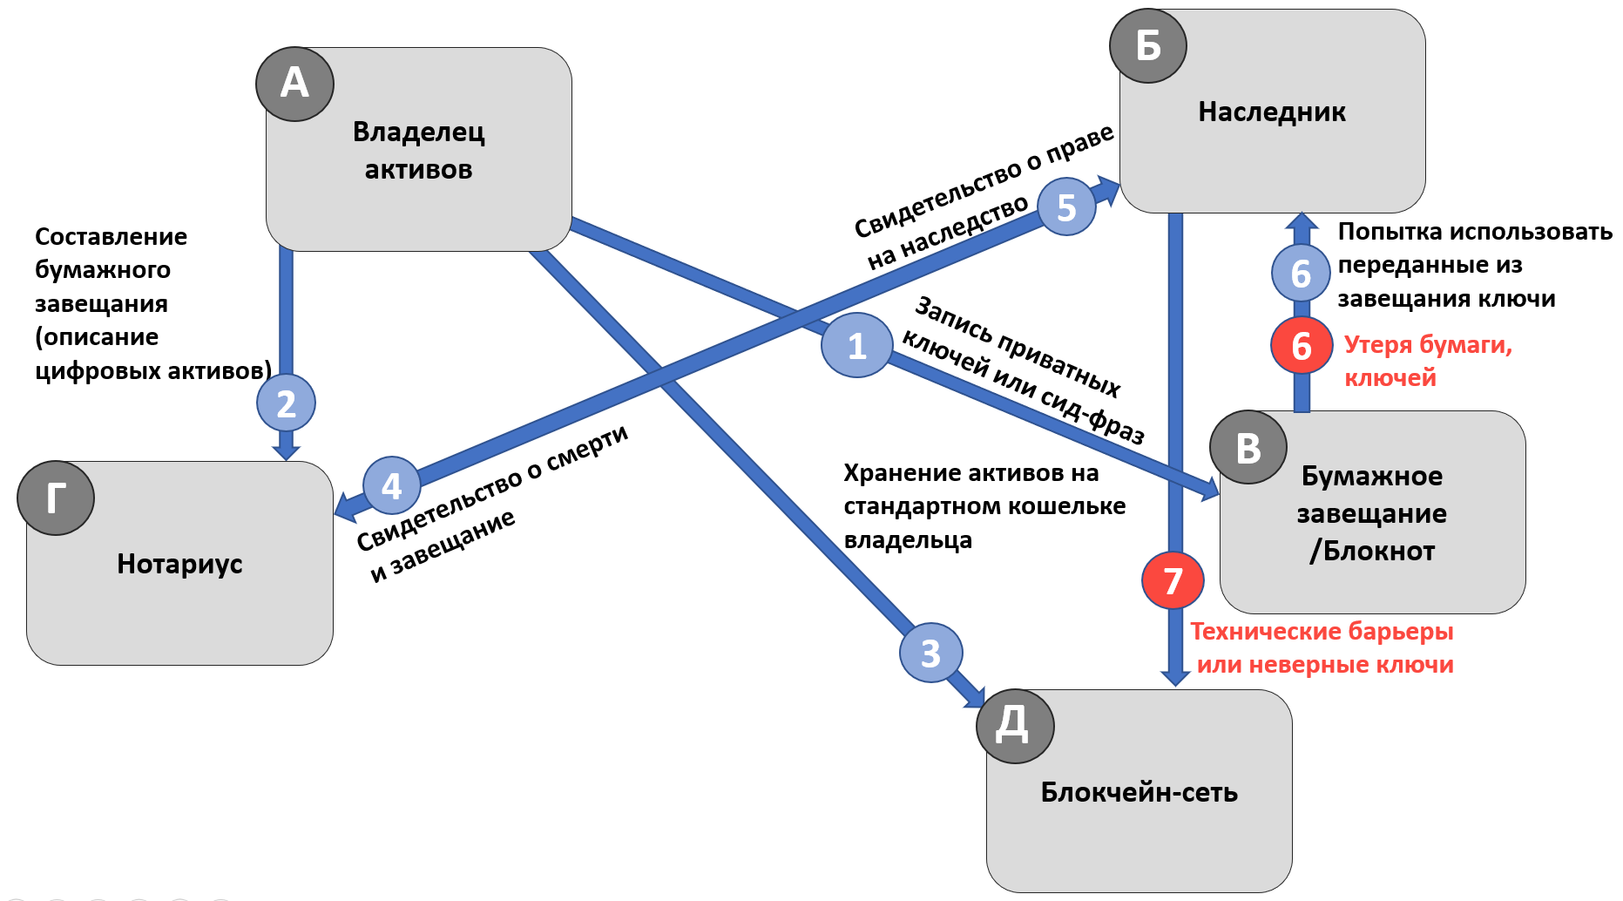
Рисунок 1 - Схема существующих процессов наследования цифровых активов (AS IS)

Действие 1: «Запись приватных ключей или сид-фраз»
- Кто выполняет: Владелец активов (А)
- Цель инициации действия: Обеспечить наследника технической возможностью доступа к кошелькам, описанным в завещании, путем прямого включения конфиденциальной информации в документ.
- Результат: Приватные ключи или сид-фразы вписаны в бумажное завещание или приложение к нему, создавая риск утери или компрометации.
Действие 2: «Составление бумажного завещания (описание цифровых активов)»
- Кто выполняет: Владелец активов (А)
- Цель инициации действия: Задокументировать свою волю о передаче цифровых активов (криптовалют) наследникам в рамках юридически признанного бумажного завещания.
- Результат: Создан бумажный документ (завещание), в котором перечислены цифровые активы и, что критично, указаны приватные ключи или сид-фразы для доступа к ним.
Действие 3: «Хранение активов на стандартном кошельке владельца»
- Кто выполняет: Владелец активов (А)
- Цель инициации действия: Управлять своими цифровыми активами стандартным образом, без создания специальных механизмов для наследования.
- Результат: Активы остаются на обычных криптовалютных кошельках владельца, доступ к которым возможен только через приватные ключи.
Действие 4: «Свидетельство о смерти и завещание»
- Кто выполняет: Нотариус
- Цель инициации действия: Юридически подтвердить факт смерти владельца активов и огласить содержимое бумажного завещания, чтобы инициировать процедуру вступления в наследство.
- Результат: Наследник (Б) получает на руки свидетельство о праве на наследство и бумажное завещание, содержащее конфиденциальные ключи.
Действие 5: «Свидетельство о праве на наследство»
- Кто выполняет: Нотариус
- Цель инициации действия: Юридически подтвердить факт права на наследство , чтобы инициировать процедуру вступления в наследство.
- Результат: Наследник (Б) получает на руки свидетельство о праве на наследство и бумажное завещание, содержащее конфиденциальные ключи.

Действие 6: «Попытка использовать переданные из завещания ключи»
- Кто выполняет: Наследник (Б)
- Цель инициации действия: Реализовать свое право на наследство, получив доступ к криптоактивам с помощью ключей, переданных через завещание.
- Результат: Наследник предпринимает попытку импортировать ключи в криптокошелек для получения доступа к средствам. Успех зависит от сохранности и корректности ключей. Если нет то действие 6-7

4.3. Схема ключевого процесса сервиса (TO BE)
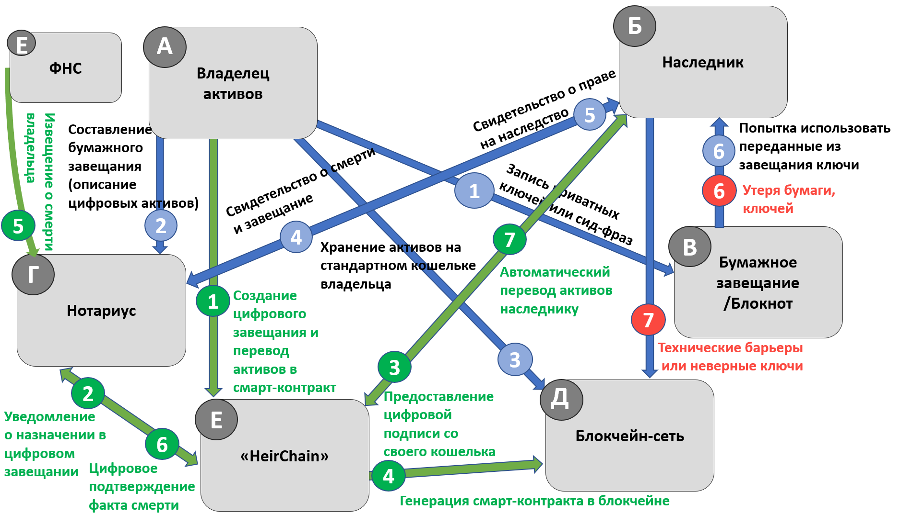
Рисунок 2. Схема ключевого процесса сервиса «HeirChain» (TO BE)
Схема демонстрирует, как сервис «HeirChain» преодолевает разрыв между юридическим и техническим мирами. Владелец активов создает смарт-контракт — цифровой аналог сейфа, где хранятся активы до наступления определенных условий. Ключевое нововведение — требование двух подписей для разблокировки: нотариуса (как легитимного подтверждения факта смерти) и наследника (как подтверждения прав). Это создает гибридную юридически-техническую систему, где смарт-контракт автоматически исполняет волю владельца, но только после наступления реального юридического события. Все риски исходной схемы устраняются: активы защищены от утери, а процесс наследования становится предсказуемым и гарантированным.

4.4. Описание действий для схемы TO BE

Действие 1: «Создание цифрового завещания»
- Кто выполняет: Владелец активов (через платформу «HeirChain»)
- Цель инициации действия: Формализовать свою волю о наследовании цифровых активов в виде автоматически исполняемого смарт-контракта, чтобы избежать их безвозвратной потери.
- Результат: На платформе «HeirChain» создано цифровое завещание, в котором указаны наследники и назначен доверенный нотариус.
Действие 2: «Уведомление о назначении в цифровом завещании»
- Кто выполняет: Платформа «HeirChain»
- Цель инициации действия: Проинформировать Нотариуса о его роли в качестве доверенного лица, которое в будущем должно будет подтвердить факт смерти владельца активов.
- Результат: Нотариус получает официальное уведомление и информацию о своем участии в смарт-контракте.
Действие 4: «Генерация смарт-контракта в блокчейне»
- Кто выполняет: Платформа «HeirChain»
- Цель инициации действия: Преобразовать условия цифрового завещания в надежный и неизменяемый смарт-контракт, развернутый в блокчейн-сети, который будет выступать в роли защищенного сейфа для активов.
- Результат: В блокчейн-сети создан и активирован уникальный смарт-контракт, содержащий все условия наследования.
Действие 5: «Извещение о смерти владельца»
- Кто выполняет: ФНС (Федеральная налоговая служба)
- Цель инициации действия: Представление нотариусу данных из ЕГР ЗАГС о факте смерти.
- Результат: Нотариусу направлен документ о факте смерти владельца активов.
Действие 6: «Цифровое подтверждение факта смерти»
- Кто выполняет: Нотариус
- Цель инициации действия: Легитимно и юридически значимо зафиксировать в системе наступление условия для исполнения смарт-контракта — факт смерти Владельца активов.
- Результат: В смарт-контракт передано официальное цифровое подтверждение смерти от уполномоченного лица.
Действие 7: «Автоматический перевод активов наследнику»
- Кто выполняет: Смарт-контракт в Блокчейн-сети
- Цель инициации действия: На основании исполнения прописанных условий (подтверждение смерти и цифровая подпись нотариуса) произвести безотзывную передачу заблокированных активов законному наследнику.
- Результат: Криптоактивы автоматически и мгновенно переводятся на кошелек Наследника. Цифровое завещание считается исполненным.

4.5. Схема внутреннего устройства сервиса
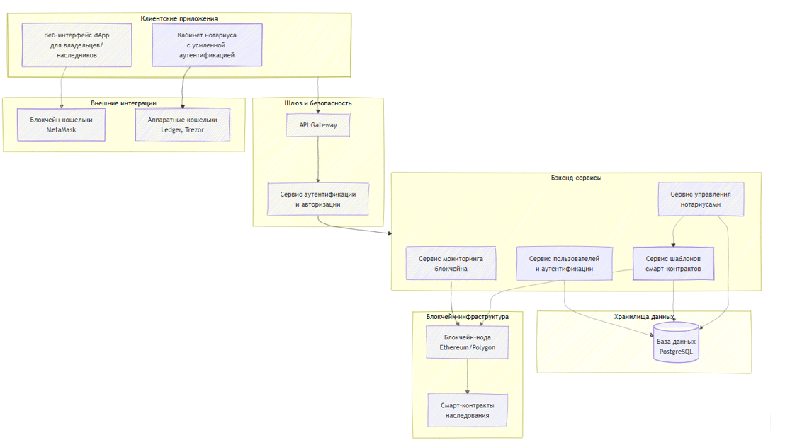
Рисунок 3 - Схема внутреннего устройства сервиса
Компоненты сервиса «HeirChain»:
- Веб-интерфейс (dApp): Основной фронтенд для Владельцев активов и Наследников. Интегрирован с MetaMask и другими кошельками.
- Кабинет нотариуса: Защищенный веб-интерфейс для Доверенных нотариусов с усиленной аутентификацией и интеграцией с аппаратными кошельками.
- API Gateway: Единая точка входа для всех клиентских запросов.
- Backend-сервисы (Микросервисы):
- Сервис пользователей и аутентификации.
- Сервис шаблонов смарт-контрактов: Генерирует кастомизированный код контракта на основе введенных пользователем условий.
- Сервис управления нотариусами: Ведет реестр доверенных нотариусов, управляет их доступом.
- Сервис мониторинга блокчейна: Отслеживает состояние смарт-контрактов и входящие транзакции.
- База данных (PostgreSQL): Хранит метаданные пользователей, шаблоны контрактов, журнал действий нотариусов (сами активы хранятся в смарт-контрактах в блокчейне).
- Блокчейн-кода (Ethereum/Polygon): Обеспечивает прямое взаимодействие с блокчейн-сетью для развертывания контрактов и отправки транзакций.

Внешние интеграции:
- Блокчейн-сети (Ethereum, Polygon, etc.)
- Провайдеры аппаратных кошельков (Ledger, Trezor) для нотариусов.

5. Реклама и маркетинг

5.1. Образ целевого потребителя

Основная аудитория (Владельцы активов): Мужчины и женщины в возрасте 30-75 лет, технологически ориентированные, с средним и высоким уровнем дохода. Это крипто-энтузиасты, инвесторы, IT-специалисты, предприниматели, которые накопили значительный портфель цифровых активов и озабочены вопросом их сохранности и передачи своим детям или близким. Они ценят безопасность, контроль и инновационные решения.

5.2. Информирование потребителей о Сервисе

- Экспертный контент и SEO: Создание статей, исследований и видеороликов на тему "Как обеспечить наследование биткоина и криптовалют", "Риски бумажных завещаний для цифровых активов". Продвижение в поисковых системах по соответствующим запросам.
- Партнерства с крипто-сообществом: Сотрудничество с известными крипто-блогерами, подкастерами и экспертами в области блокчейн-безопасности для обзоров и рекомендаций.
- Прямые B2B-продажи нотариальным конторам: Активное привлечение нотариусов и нотариальных палат в качестве партнеров, демонстрация им преимуществ сервиса для их клиентов и для расширения их собственной практики.
- Таргетированная реклама: В профессиональных социальных сетях (LinkedIn), а также в Telegram-каналах и на платформах, посвященных инвестициям и криптовалютам.
- Основной мотиватор для использования: Предоставление абсолютной гарантии, что цифровое наследие будет передано именно тем людям, которых владелец выбрал, безопасным и легитимным способом, без риска потери. Это решение фундаментальной проблемы безопасности и планирования в крипто-индустрии.

5.3. Длительность использования сервиса

Прогнозируется долгосрочное использование на протяжении всей жизни владельца активов. После настройки смарт-контракта сервис переходит в "режим ожидания", требуя минимального обслуживания (например, ежегодное подтверждение актуальности условий). Сервис становится частью личной стратегии управления цифровым наследием. Для нотариусов сервис становится постоянным профессиональным инструментом.

5.4. Привлекательность Сервиса для участников

- Для Владельца активов: Гарантия исполнения воли, безопасность активов от утери и мошенничества, душевное спокойствие, легитимность процесса, простой и понятный интерфейс.
- Для Наследника: Прозрачный и предсказуемый процесс получения наследства, минимизация юридических и технических барьеров, защита от конфликтов с другими потенциальными наследниками.
- Для Нотариуса: Выход на новый, перспективный рынок услуг, усиление собственного позиционирования как современного и технологичного специалиста, новый источник дохода.
- Для Сервиса «HeirChain»: Создание нового рынка (digital inheritance-as-a-service), комиссионные доходы, построение доверенной экосистемы с сетевым эффектом.

5.5. Главный конкурент и почему

Главным конкурентом является совокупность несовершенных и рискованных методов, которые люди используют сегодня:

- Передача приватных ключей в бумажном завещании: Ключевой недостаток — катастрофическая небезопасность. Ключи могут быть перехвачены, бумага утеряна или уничтожена.

- Использование сложных мультисигнатурных кошельков: Ключевой недостаток — чрезмерная техническая сложность для обычного пользователя, отсутствие юридической составляющей и интеграции с нотариатом.
- Доверенность третьим лицам при жизни: Ключевой недостаток — риск злоупотребления, так как доверенное лицо получает доступ к активам еще при жизни владельца.

Ключевое конкурентное преимущество «HeirChain» — это уникальная гибридная модель, которая объединяет юридическую легитимность (через нотариуса) с технической надежностью и автоматизацией смарт-контрактов, предлагая при этом простой и удобный интерфейс для конечного пользователя.

6. Выводы
«HeirChain» предлагает инновационное решение фундаментальной проблемы на стыке права и технологии — наследования цифровых активов. Сервис создает надежный мост между традиционной юридической системой и децентрализованным миром блокчейна, превращая последнюю волю человека в самовыполняющийся код. Это устраняет риски безвозвратной потери средств, обеспечивает безопасность и дает владельцам криптоактивов долгожданное чувство контроля и спокойствия за будущее своего цифрового наследия.

Данный сервис не просто автоматизирует процесс, а создает новую правовую и техническую парадигму для управления цифровой собственностью, делая ее наследуемой и защищенной.

Я лично пользовалась бы этим сервисом, потому что, как человек, понимающий ценность и хрупкость цифровых активов, я осознаю огромные риски, связанные с их передачей. «HeirChain» предлагает элегантное и мощное решение, которое позволяет технически гарантировать исполнение моей воли, не полагаясь на уязвимые бумажные носители или излишне сложные инструменты. Возможность назначить нотариуса в качестве доверенного "оракула" придает процессу необходимую легитимность и надежность. Для меня это не просто сервис, а необходимый инструмент финансового планирования и ответственности перед своей семьей в цифровую эпоху.

